《数据库原理》实验任务书
实验二

实验报告要求：
- 列出所有的SQL语句和源代码；
- PL/SQL程序可以有适当的注释。

任务一（数据库CAP）
- 写一段程序，向表Orders中增加50000条记录，要求订单尽可能均匀地分布在12个月中。
插入数据：
select *from orders;--实验一已经建好表
insert into Orders(ordon,month,cid,aid,pid,qty,dollor)
values(1011,'Jan.','C001','A01','P01',1000,450.00);
insert into Orders(ordon,month,cid,aid,pid,qty,dollor)
values(1012,'Mar.','C001','A01','P01',1000,450.00);
insert into Orders(ordon,month,cid,aid,pid,qty,dollor)
values(1019,'Feb.','C001','A02','P02',400,180.00);
insert into Orders(ordon,month,cid,aid,pid,qty,dollor)
values(1017,'Apr.','C001','A06','P03',600,540.00);
insert into Orders(ordon,month,cid,aid,pid,qty,dollor)
values(1018,'May.','C001','A03','P04',600,540.00);
insert into Orders(ordon,month,cid,aid,pid,qty,dollor)
values(1023,'Jun.','C001','A04','P05',500,450.00);
insert into Orders(ordon,month,cid,aid,pid,qty,dollor)
values(1022,'Jul.','C001','A05','P06',400,720.00);
insert into Orders(ordon,month,cid,aid,pid,qty,dollor)
values(1024,'Aug.','C001','A06','P07',400,720.00);
insert into Orders(ordon,month,cid,aid,pid,qty,dollor)
values(1025,'Sept.','C001','A05','P08',400,720.00);
insert into Orders(ordon,month,cid,aid,pid,qty,dollor)
values(1026,'Oct.','C001','A05','P09',400,720.00);
insert into Orders(ordon,month,cid,aid,pid,qty,dollor)
values(1027,'Nov.','C001','A05','P10',400,720.00);
insert into Orders(ordon,month,cid,aid,pid,qty,dollor)
values(1028,'Dec.','C001','A05','P11',400,720.00);

进行随机插入50000条数据：
DECLARE @i INT;
SET @i = 0;-- 定义一个int变量 @i

-- 循环 50000次
WHILE @i < 50000
BEGIN

-- 客户ID
DECLARE @cid VARCHAR(8);
SELECT TOP 1 @cid = Cid
FROM CUSTOMERS
ORDER BY NEWID();
-- 固定搭配 SELECT * FROM Northwind..Orders ORDER BY NEWID() -----随机排序
-- NEWID ()在扫描每条记录的时候都生成一个值, 而生成的值是随机的, 没有大小写顺序. 所以最终结果再按这个排序, 排序的结果当然就是无序的了

-- 代理ID
DECLARE @aid VARCHAR(8);
SELECT TOP 1 @aid = Aid
FROM AGENTS
ORDER BY NEWID();

-- 产品ID
DECLARE @pid VARCHAR(8);
SELECT TOP 1 @pid = Pid
FROM PRODUCTS
ORDER BY NEWID();

-- 从 ORDERS 表中随机选择一个月份
DECLARE @mon VARCHAR(8);
SELECT TOP 1 @mon = Month
FROM ORDERS
ORDER BY NEWID();

-- 定义并初始化一个变量 @oid，用于存储订单ID
DECLARE @oid VARCHAR(8);
SET @oid = @i;

-- 如果订单ID的长度小于5，则在其前面补0
WHILE LEN(@oid) < 5
BEGIN
SET @oid = '0' + @oid;
END

-- 插入记录包含订单ID、月份、客户ID、代理ID、产品ID、随机生成的数量和随机生成的金额
INSERT INTO ORDERS VALUES(@oid, @mon, @cid, @aid, @pid, RAND() * 10, RAND() * 10);

SET @i = @i + 1;--自加
END
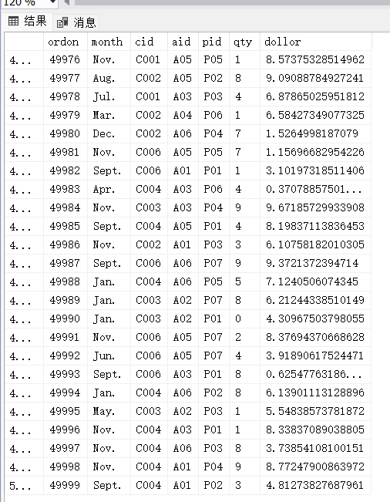

- 假设在表Orders上经常要执行的一个查询是“根据给定的月份，查询该月订单的总金额”。写出该查询的SQL语句，尝试通过创建索引提高查询的速度，并对比创建索引前后执行查询所消耗的时间。
--记录时间
create index se_dollor on orders(month)
--drop index se_dollor on orders
declare @begin_date datetime
declare @end_date datetime
select @begin_date = getdate()

--------------------要执行的SQL语句
use cap;
select sum(dollor) AS total
from ORDERS
where month = 'Sept.'--普通查询
------------------------------
select @end_date = getdate()
select datediff(ms,@begin_date,@end_date) as '用时/毫秒'
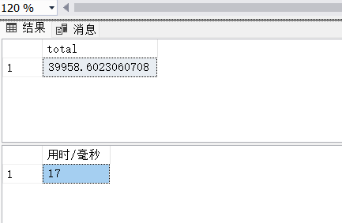
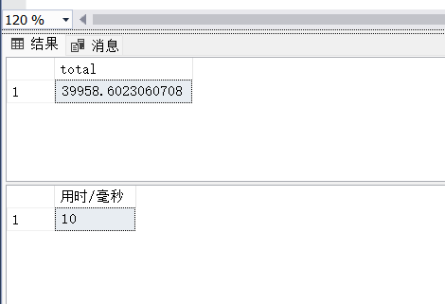
相同的结果，使用索引前17ms，使用后10ms，减少了不少运行时间。

任务二：视图（数据库GlobalToyz）
1、假设GlobalToyz数据库的用户经常需要查询某个购物者(shopper)的所有已收货订单的编号和待收货订单的编号。请通过定义视图解决这个问题。
use GlobalToyz
go
create view v (cShopperId, cDeliveryStatus, cOrderNo)
as
select Shopper.cShopperId,Shipment.cDeliveryStatus,Orders.cOrderNo from Shopper
left join Orders on Orders.cShopperId=Shopper.cShopperId
left join Shipment on Orders.cOrderNo = Shipment.cOrderNo
--视图中需要包含 cShopperId，cOrderNo，cDeliveryStatus
go
--create view 必须是批处理中的第一条语句。也就是说，你可能在这段代码之前还有其他的语句是同时在处理。
select cShopperId,cDeliveryStatus, cOrderNo
from v
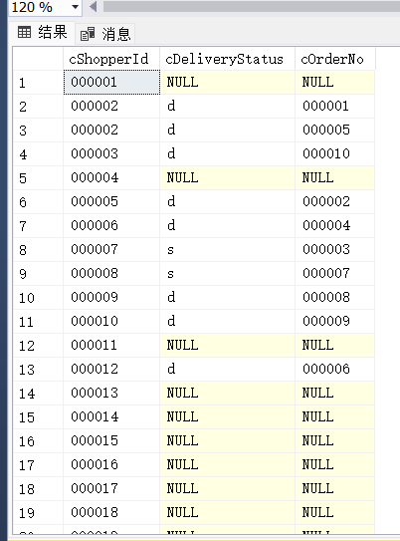

2、基于（1）中定义的视图，根据给定的购物者Id查询该购物者所有待收货玩具的Id,名称和描述。
select v.cOrderNo, Toys.vToyName, Toys.vToyDescription--同理，在视图v中查询即可
from v
left join Orders
on v.cOrderNo = Orders.cOrderNo
left join ShoppingCart
on Orders.cCartId = ShoppingCart.cCartId
left join Toys
on ShoppingCart .cToyId = Toys.cToyId
where v.cShopperId = '000008' and v.cDeliveryStatus = 's'
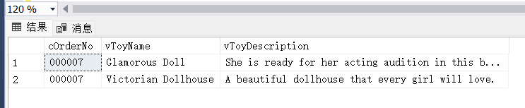

- 假设当系统中新增一个购物者（Shopper）的时候，需要为该购物者创建一个账号，并通过授权机制限制该购物者不能访问其他购物者的私有信息，例如其他购物者的订单、购物者的姓名、地址、邮件等个人信息。请给出解决的方案。

首先，我们创建一个用户视图，该视图只显示当前用户的个人信息，确保用户只能查看自己的信息。我们创建一个订单视图，该视图只显示当前用户的订单信息。通过数据库的访问控制机制（如MySQL的GRANT语句），为每个用户分配视图访问权限。视图可以简化查询逻辑并增加安全性，使用户无法直接访问底层表的数据，从而有效地保护了其他用户的隐私信息。

任务三：触发器（数据库GlobalToyz）
1、PickofMonth这张表是一张统计表，按年月统计某个玩具的销售总量。当用户下订单的时候，需要自动维护PickofMonth这张表。请利用触发器实现这个功能。
go
--创建DML---insert触发器
-- ①已有 ②还无，需要重新创建
CREATE TRIGGER update_PickOfMonth
ON Orders
AFTER INSERT
AS
BEGIN

-- 更新现有记录
UPDATE P --PickOfMonth 按年月统计玩具的销售总量
SET P.iTotalSold = P.iTotalSold + T.siQty
FROM PickOfMonth P

INNER JOIN (
SELECT
YEAR(I.dOrderDate) AS dOrderYear,
MONTH(I.dOrderDate) AS dOrderMonth,
S.cToyId, --ShoppingCart
S.siQty
FROM inserted I--插入的数据I
LEFT JOIN ShoppingCart S ON I.cCartId = S.cCartId
--根据ShoppingCart和Orders的共同键cCartId进行查询
) T
ON P.iYear = T.dOrderYear AND P.siMonth = T.dOrderMonth AND P.cToyId = T.cToyId;

-- 插入没出售过的的记录到 PickOfMonth 表中
INSERT INTO PickOfMonth (cToyId, siMonth, iYear, iTotalSold)
SELECT
T.cToyId,
T.dOrderMonth,
T.dOrderYear,
T.siQty
FROM (
-- 查询新插入的数据，格式化日期为年和月
SELECT
YEAR(I.dOrderDate) AS dOrderYear,
MONTH(I.dOrderDate) AS dOrderMonth,
S.cToyId,
S.siQty
FROM inserted I
LEFT JOIN ShoppingCart S ON I.cCartId = S.cCartId
) T
-- 确保在 PickOfMonth 表中不存在这个记录
WHERE NOT EXISTS (
SELECT 1
FROM PickOfMonth P
WHERE P.iYear = T.dOrderYear AND P.siMonth = T.dOrderMonth AND P.cToyId = T.cToyId
);

END;
Go
插入一个orders数据111111：
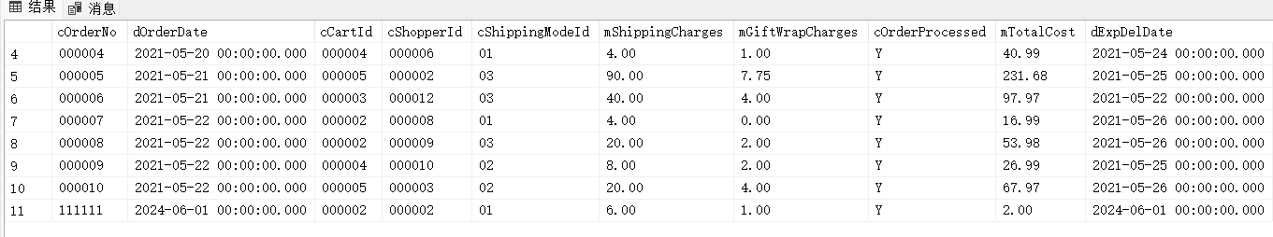
在PickOfMonth表中更新：
插入前
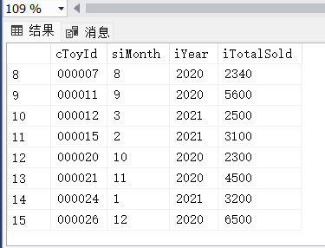
插入后
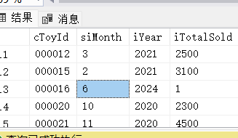

2、Orders表是GlobalToyz数据库里的一张核心的表，对这张表上做的任何更新动作（增、删、改）都需要记录下来，这是数据库审计（Audit）的基本思想。要求设计一张表存储对Orders表的更新操作，包括操作者、操作时间、操作类型、更新前的数据、更新后的数据。请通过设计触发器实现对Orders表的审计。

----创建一个审计表来存储 Orders 表的更新操作的信息
create table order_audit (
audit_id int identity(1,1) primary key,
cOrderNo int,
operator nvarchar(100),
operation_time datetime,
operation_type nvarchar(10),
old_data nvarchar(max),
new_data nvarchar(max)
);
--我们分为三个修改操作，分别新建三个触发器：
--捕获 INSERT 操作：如果在 inserted 表中存在数据，则捕获插入操作并记录新数据。
--捕获 UPDATE 操作：如果在 inserted 和 deleted 表中都有数据，则捕获更新操作并记录旧数据和新数据。
--捕获 DELETE 操作：如果在 deleted 表中存在数据，则捕获删除操作并记录旧数据。

go
create trigger trg_audit_orders
on orders
after insert, update, delete
as
begin
declare @operator nvarchar(100) = system_user; -- 获取当前操作用户
declare @operation_time datetime = getdate(); -- 获取当前操作时间

-- 捕获 insert 操作
if exists (select * from inserted)
begin
insert into order_audit (cOrderNo, operator, operation_time, operation_type, new_data)
select
i.cOrderNo,
@operator,
@operation_time,
'insert',
convert(nvarchar(max), (select i.* for xml raw))
-- CONVERT 函数是 SQL 中的一种类型转换函数，它用于将一个数据类型转换为另一个数据类型。
from inserted i;
end

-- 捕获 update 操作
if exists (select * from inserted) and exists (select * from deleted)
begin
insert into order_audit (cOrderNo, operator, operation_time, operation_type, old_data, new_data)
select
i.cOrderNo,
@operator,
@operation_time,
'update',
convert(nvarchar(max), (select d.* for xml raw)),
convert(nvarchar(max), (select i.* for xml raw))
from inserted i
inner join deleted d on i.cOrderNo = d.cOrderNo;
end

-- 捕获 delete 操作
if exists (select * from deleted)
begin
insert into order_audit (cOrderNo, operator, operation_time, operation_type, old_data)
select
d.cOrderNo,
@operator,
@operation_time,
'delete',
convert(nvarchar(max), (select d.* for xml raw))
from deleted d;
end
end;
go

use GlobalToyz
select *from Orders
select *from PickOfMonth
select *from order_audit

插入操作后会出现表中新数据：
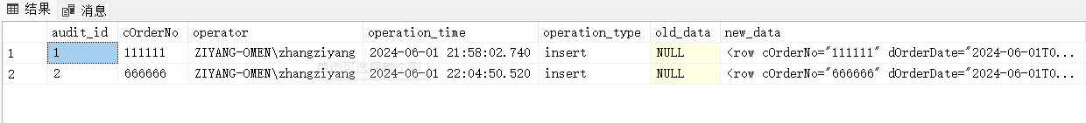
任务四：存储过程与事务（数据库GlobalToyz）

- 当用户确认了一笔订单的时候，需要对数据库进行一系列的操作，例如向表Orders、表OrderDetail中添加记录、对表Toys中玩具的库存数量的修改等，请首先画出相应的处理流程，然后将处理流程定义为一个事务，通过一个存储过程来实现，存储过程以购物车ID（cCartId）和购物者ID(cShopperId)为参数。（这道题请充分考虑确认订单的各个环节）
use GlobalToyz
go
CREATE PROCEDURE ConfirmOrder
@cCartId CHAR(6),
@cShopperId CHAR(6)
AS
BEGIN
DECLARE @OrderNo CHAR(6);
DECLARE @OrderDate DATETIME;
DECLARE @TotalCost MONEY;
DECLARE @ShippingModeId CHAR(2) = '01'; -- 示例值，根据实际情况调整
DECLARE @ShippingCharges MONEY = 5.00; -- 示例值，根据实际情况调整
DECLARE @GiftWrapCharges MONEY = 2.00; -- 示例值，根据实际情况调整
DECLARE @OrderProcessed CHAR(1) = 'N'; -- 示例值，假设初始为未处理
DECLARE @ExpDelDate DATETIME = DATEADD(DAY, 7, GETDATE()); -- 示例值，预计交付日期为一周后

BEGIN TRY
-- 开始事务
BEGIN TRANSACTION;

-- 验证购物车和购物者
IF NOT EXISTS (SELECT 1 FROM ShoppingCart WHERE cCartId = @cCartId)
BEGIN
RAISERROR ('Invalid cart ID', 16, 1);
RETURN;
END

IF NOT EXISTS (SELECT 1 FROM Shopper WHERE cShopperId = @cShopperId)
BEGIN
RAISERROR ('Invalid shopper ID', 16, 1);
RETURN;
END

-- 获取订单日期和生成订单号
SET @OrderDate = GETDATE();
SET @OrderNo = RIGHT('000000' + CAST((SELECT ISNULL(MAX(CAST(cOrderNo AS INT)), 0) + 1 FROM Orders) AS VARCHAR(6)), 6);

-- 计算总成本
SELECT @TotalCost = SUM(T.mToyRate * S.siQty)
FROM ShoppingCart S
JOIN Toys T ON S.cToyId = T.cToyId
WHERE S.cCartId = @cCartId;

-- 插入到 Orders 表
INSERT INTO Orders (cOrderNo, dOrderDate, cCartId, cShopperId, cShippingModeId, mShippingCharges, mGiftWrapCharges, cOrderProcessed, mTotalCost, dExpDelDate)
VALUES (@OrderNo, @OrderDate, @cCartId, @cShopperId, @ShippingModeId, @ShippingCharges, @GiftWrapCharges, @OrderProcessed, @TotalCost, @ExpDelDate);

-- 插入到 OrderDetail 表并更新库存
DECLARE cur CURSOR FOR
SELECT S.cToyId, S.siQty
FROM ShoppingCart S
WHERE S.cCartId = @cCartId;

DECLARE @cToyId CHAR(6);
DECLARE @siQty INT;

OPEN cur;
FETCH NEXT FROM cur INTO @cToyId, @siQty;

WHILE @@FETCH_STATUS = 0
BEGIN
-- 插入 OrderDetail
INSERT INTO OrderDetail (cOrderNo, cToyId, siQty, cGiftWrap, cWrapperId, vMessage, mToyCost)
VALUES (@OrderNo, @cToyId, @siQty, 'N', NULL, NULL, (SELECT mToyRate FROM Toys WHERE cToyId = @cToyId));

-- 更新库存
UPDATE Toys
SET siToyQoh = siToyQoh - @siQty
WHERE cToyId = @cToyId;

FETCH NEXT FROM cur INTO @cToyId, @siQty;
END

CLOSE cur;
DEALLOCATE cur;

-- 清空购物车
DELETE FROM ShoppingCart
WHERE cCartId = @cCartId;

-- 提交事务
COMMIT TRANSACTION;
END TRY
BEGIN CATCH
-- 捕获错误并回滚事务
ROLLBACK TRANSACTION;

-- 抛出错误信息
DECLARE @ErrorMessage NVARCHAR(4000), @ErrorSeverity INT, @ErrorState INT;
SELECT @ErrorMessage = ERROR_MESSAGE(), @ErrorSeverity = ERROR_SEVERITY(), @ErrorState = ERROR_STATE();
RAISERROR (@ErrorMessage, @ErrorSeverity, @ErrorState);
END CATCH
END;
go

drop procedure if exists ConfirmOrder;

use GlobalToyz
EXEC ConfirmOrder '000003', '000005';

use GlobalToyz
-- 检查 Orders 表
SELECT * FROM Orders WHERE cCartId = '000003';

-- 检查 OrderDetail 表
SELECT *
FROM OrderDetail
WHERE cOrderNo in (SELECT cOrderNo FROM Orders WHERE cCartId = '000003');

-- 检查 Toys 表中的库存
SELECT * FROM Toys WHERE cToyId = '000003';

-- 检查 ShoppingCart 表(需要为空)
SELECT * FROM ShoppingCart WHERE cCartId = '000003';

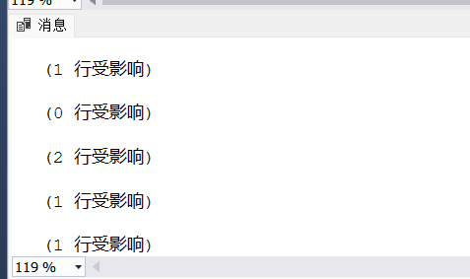

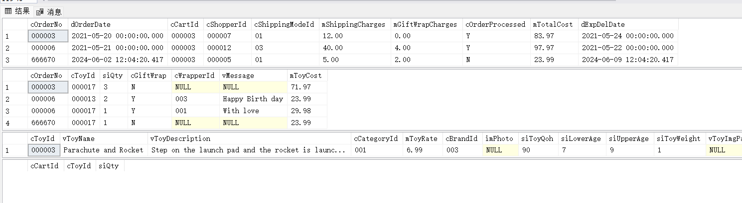

任务五：游标与SQL（数据库GlobalToyz）

1、基于表Orders和Shopper，以下列格式生成报表：（要求用游标实现）
购货人ID XXX 购货人姓名 XXX
购货人地址 XXXXXX
定单号XXX 定单时间XXX 定单金额XXX
定单号XXX 定单时间XXX 定单金额XXX

go
create procedure GenerateShopperOrdersReport--创建存储过程，二重循环进行打印报表
as
begin
declare @cShopperId char(6);
declare @vFirstName nvarchar(100);
declare @vLastName nvarchar(100);
declare @vAddress nvarchar(200);
declare @cOrderNo char(6);
declare @dOrderDate datetime;
declare @mTotalCost money;

-- 游标声明
declare shopper_cursor cursor for
select cShopperId, vFirstName, vLastName, vAddress from Shopper;

-- 打开游标
open shopper_cursor;
-- 获取第一条记录
fetch next from shopper_cursor into @cShopperId, @vFirstName, @vLastName, @vAddress;

-- 遍历游标
while @@FETCH_STATUS = 0
-- 0，FETCH 语句成功 -1，FETCH 语句失败或此行不在结果集中 -2，被提取的行不存在
begin
-- 打印购货人信息
print '购货人ID: ' + @cShopperId + ' 购货人姓名: ' + @vFirstName + ' ' + @vLastName;
print '购货人地址: ' + @vAddress;

-- 订单游标，需要对应cShopperId
declare order_cursor cursor for
select cOrderNo, dOrderDate, mTotalCost from Orders where cShopperId = @cShopperId;

-- 打开订单游标
open order_cursor;
-- 获取第一条订单记录
fetch next from order_cursor into @cOrderNo, @dOrderDate, @mTotalCost;

-- 遍历订单游标
while @@FETCH_STATUS = 0
begin
-- 打印订单信息
print '定单号: ' + @cOrderNo + ' 定单时间: ' + convert(nvarchar(20), @dOrderDate, 120) + ' 定单金额: ' + convert(nvarchar(20), @mTotalCost);
-- 获取下一条订单记录
fetch next from order_cursor into @cOrderNo, @dOrderDate, @mTotalCost;
end

-- 关闭并释放订单游标
close order_cursor;
deallocate order_cursor;

-- 获取下一条购货人记录
fetch next from shopper_cursor into @cShopperId, @vFirstName, @vLastName, @vAddress;
end

-- 关闭并释放购货人游标
close shopper_cursor;
deallocate shopper_cursor;
end;
go

exec GenerateShopperOrdersReport;
--drop procedure if exists GenerateShopperOrdersReport;
--EXEC和sp_executesql都是两种动态查询语句,执行一个动态的查询过程或者存储过程

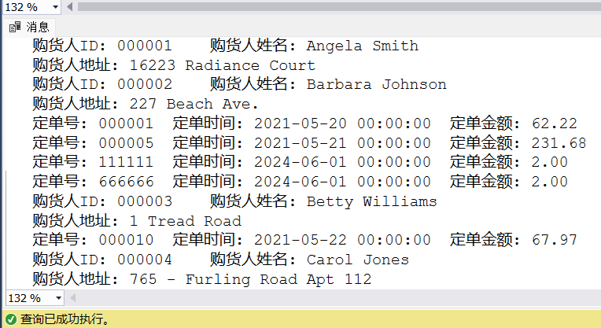

2、编写代码，分析购物者、玩具和地域的关系，例如哪个城市的购买者对哪一种、哪一类或哪一个品牌的玩具更有兴趣。这道题是个开放的题目，同学们可以按照自己的理解从不同的角度进行分析。实验报告中需给出代码、结果截图和对分析结果的文字描述。

我们计算每种品牌玩具的销售量总和，每种品牌玩具在各州的销售量，并计算其在该州的销售额占比，然后存储在一个临时表中，按照销售额占比降序排列即可。
-- 计算每种品牌玩具的销售量总和，并存储在临时表 #T 中
select
Toys.cBrandId,
sum(OD.siQty) as TotalQty
into
#T
from
Toys
left join OrderDetail OD on Toys.cToyId = OD.cToyId
--通过 Toys 表和 OrderDetail 表的连接计算每个品牌的销售量总和
group by
Toys.cBrandId;

-- 计算每种品牌玩具在各州的销售量及其在该州的销售量占比
select
Toys.cBrandId,
Shopper.cState,
sum(OD.siQty) as StateSales,
--CAST函数用于将值从一种数据类型转换为表达式中指定的另一种数据类型v
cast(sum(OD.siQty) as float) / (select TotalQty from #T where Toys.cBrandId = #T.cBrandId)
as SalesPercentage
from
OrderDetail OD
left join Orders O on OD.cOrderNo = O.cOrderNo
left join Toys on Toys.cToyId = OD.cToyId
left join Shopper on O.cShopperId = Shopper.cShopperId
group by
Shopper.cState,
Toys.cBrandId
order by
Toys.cBrandId,
SalesPercentage desc;

-- 删除临时表
drop table #T;

